연구과제 단계보고서 삽입 자료
시뮬레이션 대시보드 화면 10종
교량 세굴 3D 시각화 — 화면별 구성과 기능
로그인 · 케이스 관리 · 데이터 연동 · 조건 설정 · 3D 세굴 가시화 · 평면/단면 · 등급/하상 · 타임라인/시계열 · 위험 판정 · 경보 SOP
작성일 2026. 10. 22.
캡처 환경 Chrome 헤드리스, 1920×1200, 개발 서버 구동 화면
구성 개요 · 화면 10종(화면당 1쪽) · 부록(CFD 모드 3종, 점검 사항)

1. 개요
본 자료는 교량 세굴 3D 시각화 대시보드의 화면 10종을 실제 앱에서 캡처하고, 화면마다 구성 요소와 기능을 번호로 대응시켜 정리한 것이다. 화면 번호와 이름은 앱의 화면 라우터(#s/1~#s/10)와 같다.

1.1 화면 구성
표 1. 화면 10종 목록
번호 | 화면 | 접근 경로 | 데이터 출처
1 | 로그인 | 시작 화면(미인증) | 없음
2 | 케이스 관리 | 케이스 > 케이스 관리 | 모의 케이스 DB + 현재 케이스
3 | 데이터 연동 현황 | 케이스 > 데이터 연동 현황 | 모의 파이프라인 목록
4 | 조건 설정 | 시뮬레이션 뷰어 > 조건 설정 | 시연용 CSV 실제 업로드
5 | 3D 세굴 가시화 | 시뮬레이션 뷰어 > 3D 세굴 가시화 | 시연용 CSV
6 | 평면 · 단면 | 시뮬레이션 뷰어 > 평면 · 단면 | 시연용 CSV
7 | 등급 · 하상 | 시뮬레이션 뷰어 > 등급 · 하상 | 시연용 CSV
8 | 타임라인 · 시계열 | 시뮬레이션 뷰어 > 타임라인 · 시계열 | 시연용 CSV
9 | 위험 판정 | 시뮬레이션 뷰어 > 위험 판정 | 시연용 CSV
10 | 경보 · SOP | 경보 · SOP | 모의 경보 + 현재 케이스 연동

설계 목업(SCDT_파일럿DT_화면10종_v2)의 7번 화면은 '셀 상세'이며, 구현된 앱에서는 '등급 · 하상'으로 제공된다. 상단 메뉴에서 '시뮬레이션 뷰어'는 화면 4~9를 묶는 메뉴이다.

1.2 캡처 조건과 데이터
표 2. 캡처 조건
항목 | 내용
환경 | Chrome 헤드리스(DevTools Protocol 자동 조작), 소프트웨어 렌더링(SwiftShader), 해상도 1920×1200, 로컬 개발 서버
계정·상태 | 데모 계정(admin)으로 로그인한 세션. 화면 1만 미인증 상태에서 캡처
시점·카메라 | 화면 5~9는 마지막 시점(t = 1800 s)에서 재생을 멈추고 기본 카메라(R)로 캡처. 보기 모드는 기본
콘솔 | 캡처 전 과정에서 브라우저 콘솔 오류·경고 없음
번호 마커 | 주황색 번호와 윤곽선은 캡처 후 DOM에서 읽은 영역 좌표로 겹쳐 그린 것이며, 원본 캡처는 docs/report/screens/raw/에 있다

표 3. 시연용 입력 데이터 (화면 4~9)
항목 | 내용
성격 | 경량화 CSV 형식(x_m, y_m, t0000s…)으로 직접 만든 합성 데이터이며 FLOW-3D 해석 결과가 아니다. 파일명 s01.csv로 시나리오 S01(유속 0.25 m/s, 수심 0.15 m, 기둥 간격 0.27 m, 정사각 하단부)이 적용된다
규모 | 2 cm 간격 6,536점, 0~1800 s 150 s 간격 13프레임. 앱이 1 cm 격자(171×151)로 재표본화하고 교각 3개(P1…P3)를 검출
세굴 형상 | 교각 3개 주위 가우시안 세굴 구덩이(진폭 P1 0.150 m, P2 0.105 m, P3 0.070 m, 시간상수 500 s)와 하류측 퇴적(최대 0.014 m), 구조물 점유 셀은 0. 교각별로 깊이를 달리해 세 등급이 모두 나타나게 함
앱 표시 결과 | P1 심각(세굴 0.09 m, 여유 0 %), P2 경계(0.06 m, 28 %), P3 주의(0.04 m, 48 %). 기초 근입 0.08 m 기준, 등급 경계값은 잠정(70/40/20 %)

데이터 구분: 화면 4~9는 위 시연용 CSV에서 계산된 값이다. 화면 2(케이스 목록)·3(데이터 연동)·10(경보 목록·이력)의 목록과 지표는 앱에 내장된 모의 데이터이며, 현재 케이스 연동 부분만 실제 입력에서 온 값이다. 각 화면 설명 표 아래에 해당 여부를 표시했다.

화면 1. 로그인
화면 번호 | 1 | 접근 경로 | #s/1 (미인증 상태의 시작 화면)
사용 데이터 | 없음 (정적 소개 문구) | 용도 | 대시보드 진입 인증

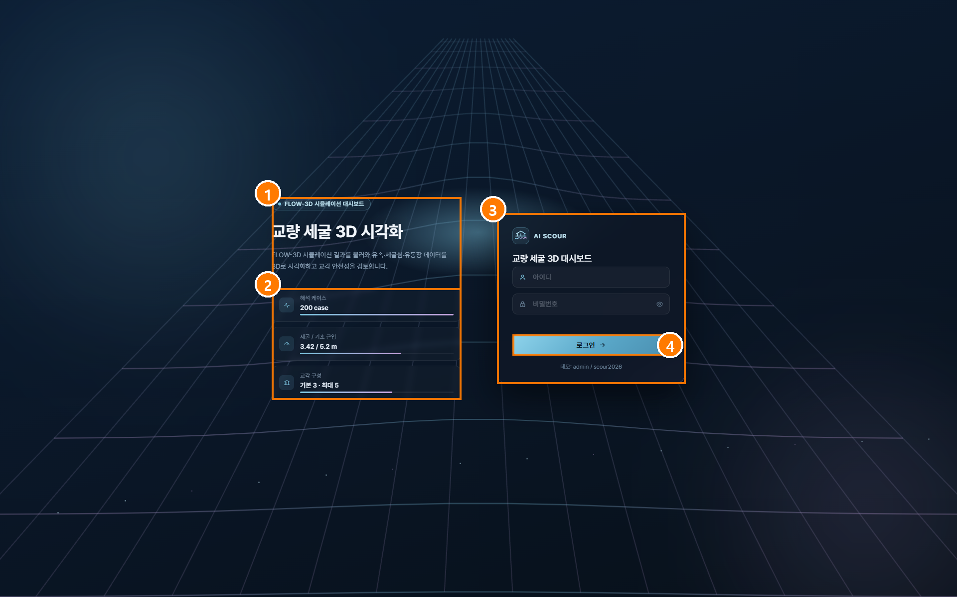
그림 1. 화면 1. 로그인 (번호는 아래 구성 설명 표와 대응)
번호 | 구성 요소 | 설명
1 | 서비스 소개 | '교량 세굴 3D 시각화' 제목과, FLOW-3D 시뮬레이션 결과를 불러와 유속·세굴심·유동장 데이터를 3D로 시각화하고 교각 안전성을 검토한다는 안내문.
2 | 현황 요약 카드 | 해석 케이스 200 case, 세굴 / 기초 근입 3.42 / 5.2 m, 교각 구성 기본 3 · 최대 5. 소개용 고정 수치이며 진행 막대가 함께 표시된다.
3 | 로그인 카드 | 아이디·비밀번호 입력(비밀번호 표시/숨김 전환)과 데모 계정 안내 문구.
4 | 로그인 버튼 | 인증에 성공하면 세션에 인증 상태를 저장하고 케이스 관리(화면 2)로 이동한다. 새로 고침해도 같은 세션에서는 로그인 화면을 건너뛴다.

화면 2. 케이스 관리
화면 번호 | 2 | 접근 경로 | #s/2 · 상단 메뉴 '케이스' > '케이스 관리'
사용 데이터 | 앱 내장 모의 케이스 DB(100건) + 이번 CSV로 발급된 케이스 A-131 | 용도 | 해석 케이스 목록 조회·선택·진입
데이터 구분 | 목록·요약 차트의 수치는 앱에 내장된 모의 데이터이다. 이번 시연에서 CSV를 적용하면 케이스 A-131이 추가되어 선택 상태가 된다.

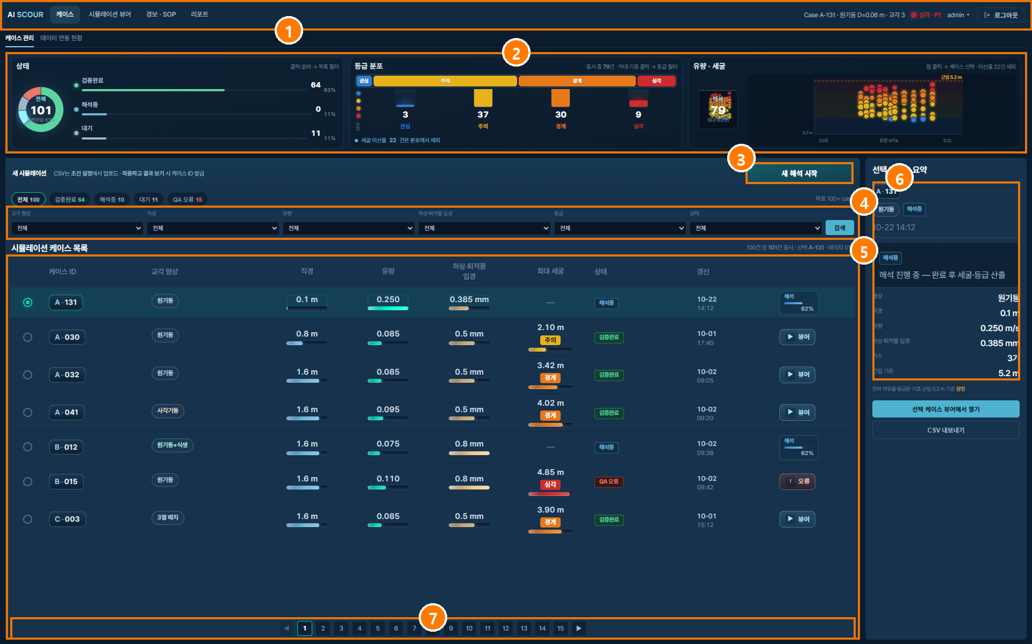
그림 2. 화면 2. 케이스 관리 (번호는 아래 구성 설명 표와 대응)
번호 | 구성 요소 | 설명
1 | 전역 내비게이션 | 케이스 / 시뮬레이션 뷰어 / 경보·SOP / 리포트 메뉴. 우측에 현재 케이스 라벨(Case A-131 · 원기둥 D=0.06 m · 교각 3), 최고 등급 배지(심각 · P1), 사용자, 로그아웃. 모든 화면에 공통이다.
2 | 요약 차트 3종 | 상태(검증완료·해석중·대기 도넛), 등급 분포(관심·주의·경계·심각 막대, 세굴 미산출 건은 제외), 유량·세굴 산점도. 칩·막대·점을 누르면 목록이 필터링되거나 케이스가 선택된다.
3 | 새 해석 시작 | 조건 설정(화면 4)으로 이동. CSV는 조건 설정에서 올리고 '적용하고 결과 보기' 시 케이스 ID가 발급된다는 안내가 함께 표시된다.
4 | 필터 | 상태 칩(전체·검증완료·해석중·대기·QA 오류)과 교각 형상, 직경, 유량, 하상·퇴적물 입경, 등급, 상태 조건 선택 후 검색.
5 | 케이스 목록 | 케이스 ID, 교각 형상, 직경, 유량, 하상·퇴적물 입경, 최대 세굴(등급 배지), 상태, 갱신 일시, 동작(뷰어 진입·진행률·오류). 첫 행 A-131이 이번 CSV 적용으로 발급된 케이스(해석중, 선택됨)이다.
6 | 선택 케이스 요약 | 형상, 직경, 유량, 하상·퇴적물 입경, 기수, 근입 기준과 해석 진행 안내. '선택 케이스 뷰어에서 열기', 'CSV 내보내기' 버튼.
7 | 페이지 이동 | 15페이지 중 이동.

화면 3. 데이터 연동 현황
화면 번호 | 3 | 접근 경로 | #s/3 · 상단 메뉴 '케이스' > '데이터 연동 현황'
사용 데이터 | 앱 내장 모의 파이프라인 목록(32건) | 용도 | CSV 처리 단계별 현황과 품질 검증 지표 확인
데이터 구분 | 파일 목록과 지표는 앱에 내장된 모의 데이터이다(이번 시연 CSV가 목록에 추가되지는 않는다).

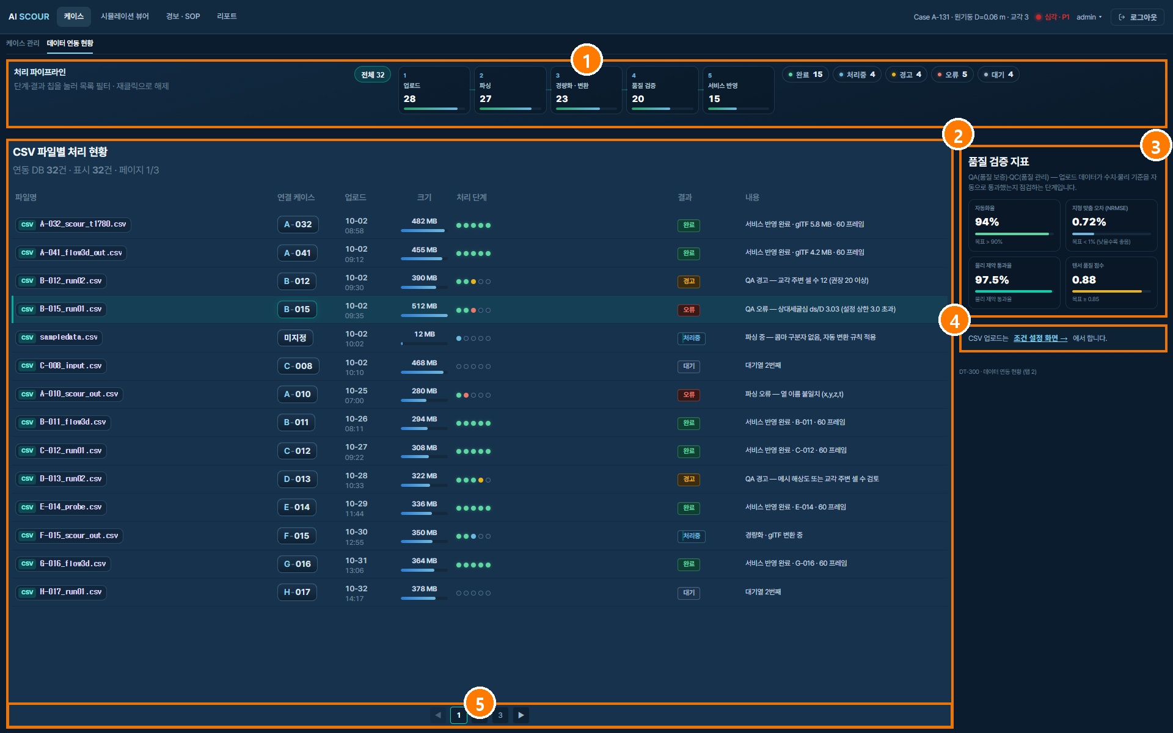
그림 3. 화면 3. 데이터 연동 현황 (번호는 아래 구성 설명 표와 대응)
번호 | 구성 요소 | 설명
1 | 처리 파이프라인 | 업로드 → 파싱 → 경량화·변환 → 품질 검증 → 서비스 반영의 5단계별 건수와, 완료·처리중·경고·오류·대기 상태 칩. 단계·칩을 누르면 목록이 필터링된다.
2 | CSV 파일별 처리 현황 | 파일명, 연결 케이스, 업로드 일시, 크기, 처리 단계(5점 진행 표시), 결과(완료·경고·오류·처리중·대기), 처리 내용.
3 | 품질 검증 지표 | 자동화율, 지형 맞춤 오차(NRMSE), 물리 제약 통과율, 텐서 품질 점수와 각각의 목표 기준. QA(품질 보증)·QC(품질 관리) 설명이 함께 있다.
4 | 업로드 안내 | CSV 업로드는 조건 설정 화면에서 한다는 안내와 이동 링크.
5 | 페이지 이동 | 연동 DB 32건을 3페이지로 나누어 표시.

화면 4. 조건 설정 (CSV 업로드·파싱)
화면 번호 | 4 | 접근 경로 | #s/4 · 상단 메뉴 '시뮬레이션 뷰어' > '조건 설정'
사용 데이터 | 시연용 CSV(s01.csv) 실제 업로드·파싱 | 용도 | 결과 CSV 선택, 파싱, 3D 장면 생성

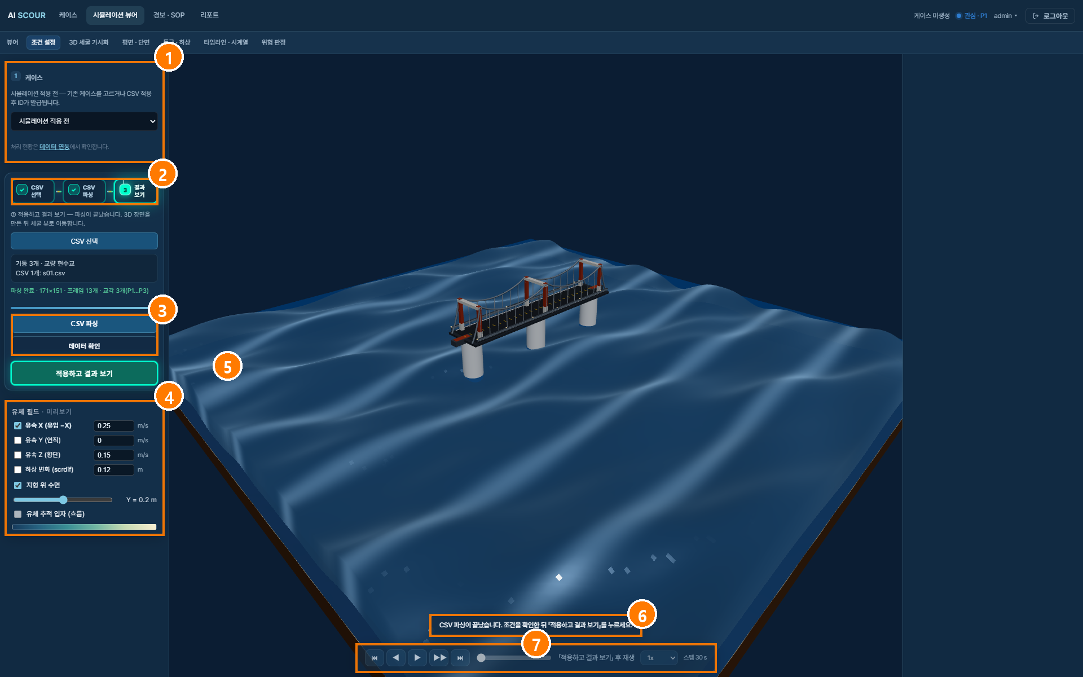
그림 4. 화면 4. 조건 설정 (CSV 업로드·파싱) (번호는 아래 구성 설명 표와 대응)
번호 | 구성 요소 | 설명
1 | 케이스 선택 | 시뮬레이션 적용 전에는 기존 케이스를 고르거나, CSV 적용 후 발급되는 ID를 쓴다. 처리 현황은 데이터 연동 화면에서 확인한다는 안내.
2 | CSV 3단계 흐름 | CSV 선택 → CSV 파싱 → 결과 보기. 완료된 단계에는 체크(✓)가 표시된다.
3 | CSV 작업 버튼 | CSV 선택, 선택 요약(기둥 3개 · 교량 현수교 · CSV 1개: s01.csv), 파싱 결과(171×151 격자 · 프레임 13개 · 교각 3개(P1…P3)), CSV 파싱, 데이터 확인, 적용하고 결과 보기.
4 | 유체 필드 미리보기 | 유속 X·Y·Z, 하상 변화(scrdif) 선택, '지형 위 수면'과 높이 슬라이더, 유체 추적 입자 선택.
5 | 3D 미리보기 | 적용 전 기본 장면(수조, 교량, 교각). '적용하고 결과 보기'를 누르면 CSV의 하상 변화로 교체된다.
6 | 안내 메시지 | 'CSV 파싱이 끝났습니다. 조건을 확인한 뒤 「적용하고 결과 보기」를 누르세요.'
7 | 재생 컨트롤 | 적용 전에는 잠겨 있고 '「적용하고 결과 보기」 후 재생' 문구를 표시한다.

화면 5. 3D 세굴 가시화
화면 번호 | 5 | 접근 경로 | #s/5 · '시뮬레이션 뷰어' > '3D 세굴 가시화'
사용 데이터 | 시연용 CSV (시점 t = 1800 s, 마지막 프레임) | 용도 | 세굴 하상·교각 등급을 3D로 확인

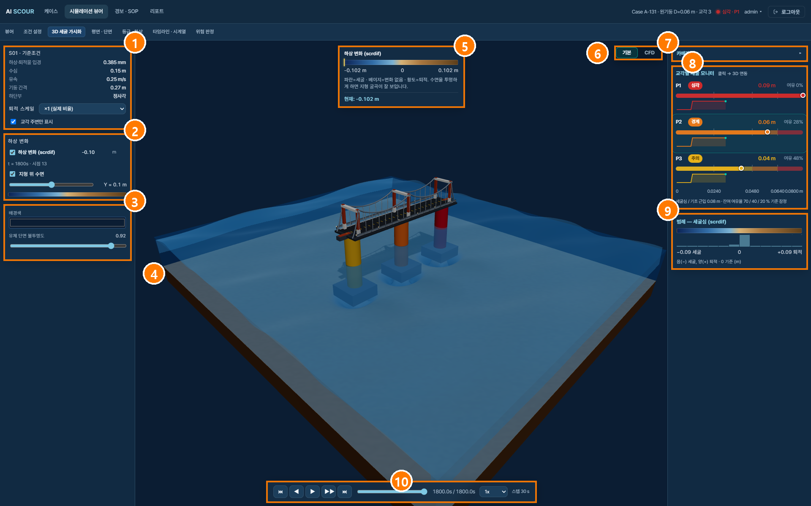
그림 5. 화면 5. 3D 세굴 가시화 (번호는 아래 구성 설명 표와 대응)
번호 | 구성 요소 | 설명
1 | 케이스 조건 요약 | S01 기준조건(하상·퇴적물 입경 0.385 mm, 수심 0.15 m, 유속 0.25 m/s, 기둥 간격 0.27 m, 하단부 정사각), 퇴적 스케일(×1 실제 비율), '교각 주변만 표시' 옵션.
2 | 하상 변화 컨트롤 | 하상 변화(scrdif) 표시와 현재 시점(t = 1800 s · 시점 13), '지형 위 수면' 표시와 높이 슬라이더.
3 | 표시 설정 | 배경색, 유체 단면 불투명도(0.92).
4 | 3D 장면 | 교량·교각(기둥 색은 현재 등급색: P1 빨강, P2 주황, P3 노랑), 세굴이 반영된 하상, 수면. 마우스로 회전·확대하고 교각을 눌러 선택한다.
5 | 하상 변화 범례 | 파랑 = 세굴, 베이지 = 변화 없음, 황토 = 퇴적. 현재 값과 범위를 표시한다.
6 | 보기 모드 토글 | [기본 | CFD] 전환(이번 개발). 이 화면은 기본 모드이며 CFD 모드는 부록 A에 있다.
7 | 카메라 뷰 | 카메라 프리셋 접이식 패널(Reset · Top · Side · Flow 버튼). Flow는 흐름 방향(좌→우) 시점이다.
8 | 교각별 세굴 모니터 | 교각별 등급 배지와 세굴심(P1 0.09 m · 여유 0 %, P2 0.06 m · 28 %, P3 0.04 m · 48 %), 등급 구간 막대, 세굴 진행 미니 그래프. 항목을 누르면 3D의 해당 교각과 연동된다.
9 | 세굴심 범례 | 세굴심(scrdif) 색 그라디언트와 분포 히스토그램.
10 | 타임라인 컨트롤 | 처음 / −30 s / 재생 / +30 s / 끝 버튼, 시간 슬라이더(1800.0 s / 1800.0 s), 배속, 스텝(30 s).

화면 6. 평면 · 단면
화면 번호 | 6 | 접근 경로 | #s/6 · '시뮬레이션 뷰어' > '평면 · 단면'
사용 데이터 | 시연용 CSV (t = 1800 s) | 용도 | 평면 위치와 단면별 하상 변화 확인

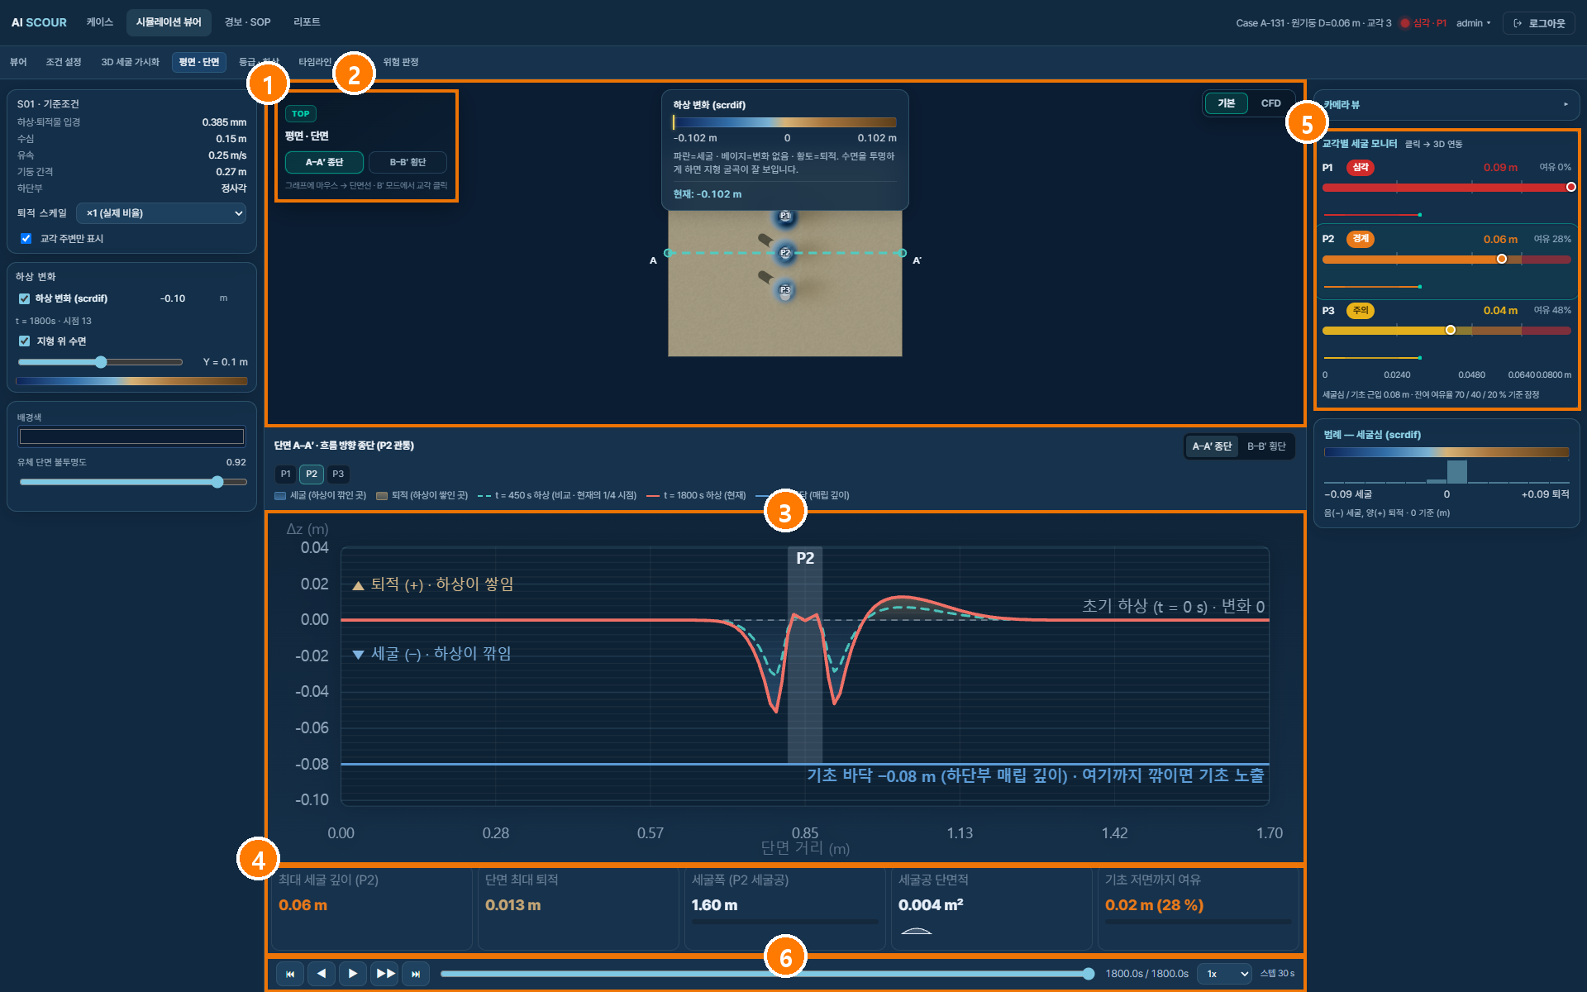
그림 6. 화면 6. 평면 · 단면 (번호는 아래 구성 설명 표와 대응)
번호 | 구성 요소 | 설명
1 | 평면·단면 안내 카드 | TOP(평면 시점) 표시, A–A′ 종단 / B–B′ 횡단 전환 버튼, 조작 안내(그래프에 마우스를 올리면 단면선 표시, B–B′ 모드에서 교각 클릭).
2 | 평면 시점 | 수조를 위에서 본 화면에 교각 P1–P3 마커와 단면선(A–A′ 점선)을 겹쳐 표시한다.
3 | 단면 그래프 | '단면 A–A′ · 흐름 방향 종단 (P2 관통)'. P1/P2/P3 선택, 초기 하상(t = 0 s), 비교 시점(t = 450 s)과 현재(t = 1800 s) 하상선, 세굴(−)·퇴적(+) 구간, 기초 바닥(−0.08 m) 기준선.
4 | 단면 지표 5종 | 최대 세굴 깊이(P2) 0.06 m, 단면 최대 퇴적 0.013 m, 세굴폭 1.60 m, 세굴공 단면적 0.004 m², 기초 저면까지 여유 0.02 m (28 %).
5 | 교각별 세굴 모니터 | 화면 5와 같은 우측 패널. 교각 선택이 단면과 연동된다.
6 | 타임라인 컨트롤 | 이 화면에서는 하단 전체 폭으로 배치된다.

화면 7. 등급 · 하상
화면 번호 | 7 | 접근 경로 | #s/7 · '시뮬레이션 뷰어' > '등급 · 하상' (설계 목업의 '셀 상세'에 해당)
사용 데이터 | 시연용 CSV (t = 1800 s) | 용도 | 교각 위험 등급 기준과 하상 상태 확인

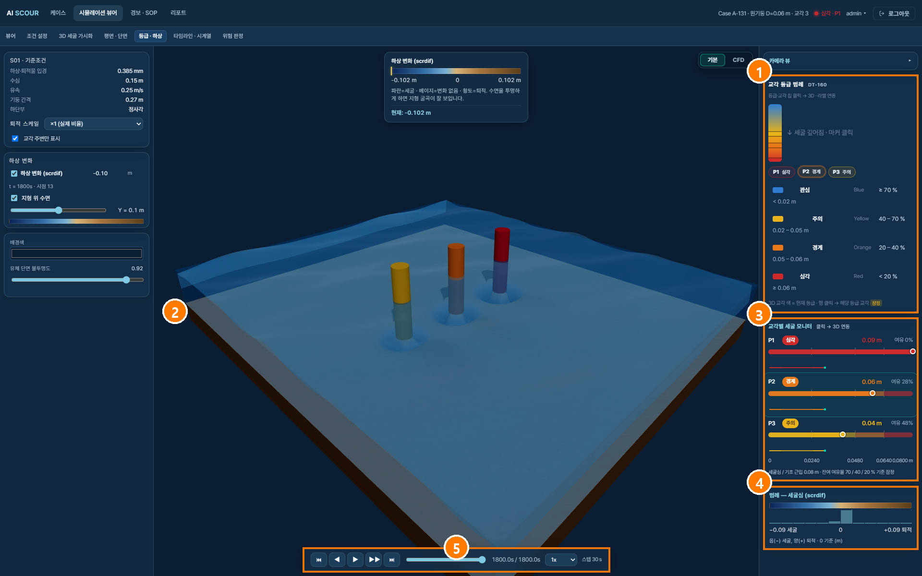
그림 7. 화면 7. 등급 · 하상 (번호는 아래 구성 설명 표와 대응)
번호 | 구성 요소 | 설명
1 | 교각 등급 범례 | 세굴 깊이 온도계 막대, 교각 칩(P1 심각 · P2 경계 · P3 주의), 4등급 기준표: 관심(Blue) 잔여 여유 70 % 이상·0.02 m 미만 / 주의(Yellow) 40–70 %·0.02–0.05 m / 경계(Orange) 20–40 %·0.05–0.06 m / 심각(Red) 20 % 미만·0.06 m 이상. 등급·교각 칩을 누르면 3D와 교각 라벨이 연동된다. 경계값은 '잠정' 표시.
2 | 3D 장면 | 교각 기둥이 현재 등급색으로 칠해지고, 하단부(footing)와 세굴 하상이 함께 보인다.
3 | 교각별 세굴 모니터 | 교각별 세굴심·여유율·등급 배지.
4 | 세굴심 범례 | 하상 변화 색 범례와 분포.
5 | 타임라인 컨트롤 | 시점 이동·재생.

화면 8. 타임라인 · 시계열
화면 번호 | 8 | 접근 경로 | #s/8 · '시뮬레이션 뷰어' > '타임라인 · 시계열'
사용 데이터 | 시연용 CSV (0–1800 s 전 구간) | 용도 | 교각별 세굴 진행과 등급 도달 시각 확인

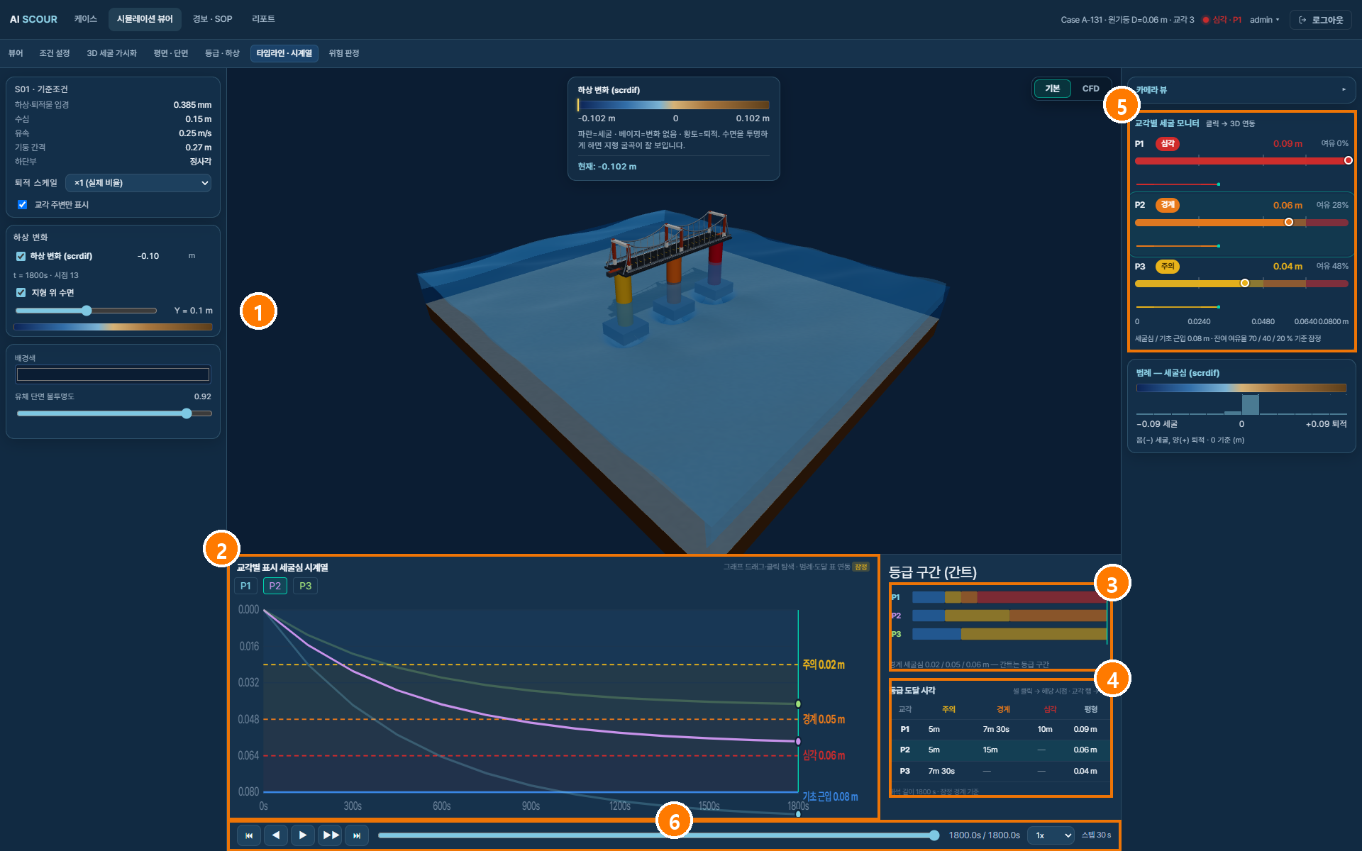
그림 8. 화면 8. 타임라인 · 시계열 (번호는 아래 구성 설명 표와 대응)
번호 | 구성 요소 | 설명
1 | 3D 장면 | 상단에 같은 시점의 3D 장면을 유지한다.
2 | 교각별 표시 세굴심 시계열 | P1/P2/P3 선택, 0–1800 s 세굴 진행 곡선, 등급 기준선(주의 0.02 m · 경계 0.05 m · 심각 0.06 m), 기초 근입 0.08 m 선, 현재 시각선. 그래프를 끌거나 눌러 시점을 이동한다.
3 | 등급 구간(간트) | 교각별로 시간 축에 따른 등급 구간을 색 막대로 표시한다.
4 | 등급 도달 시각 표 | 교각별로 주의·경계·심각에 처음 도달한 시각과 평형 세굴심. P1: 5분 · 7분 30초 · 10분 / 평형 0.09 m, P2: 5분 · 15분 · 도달 안 함 / 0.06 m, P3: 7분 30초 · 도달 안 함 · 도달 안 함 / 0.04 m. '해석 길이 1800 s · 잠정 경계 기준' 주석 포함.
5 | 교각별 세굴 모니터 | 우측 패널.
6 | 타임라인 컨트롤 | 하단 전체 폭으로 배치.

화면 9. 위험 판정
화면 번호 | 9 | 접근 경로 | #s/9 · '시뮬레이션 뷰어' > '위험 판정'
사용 데이터 | 시연용 CSV (t = 1800 s) | 용도 | 종합 위험 등급과 교각별 위험 정보, 표준 조치 안내

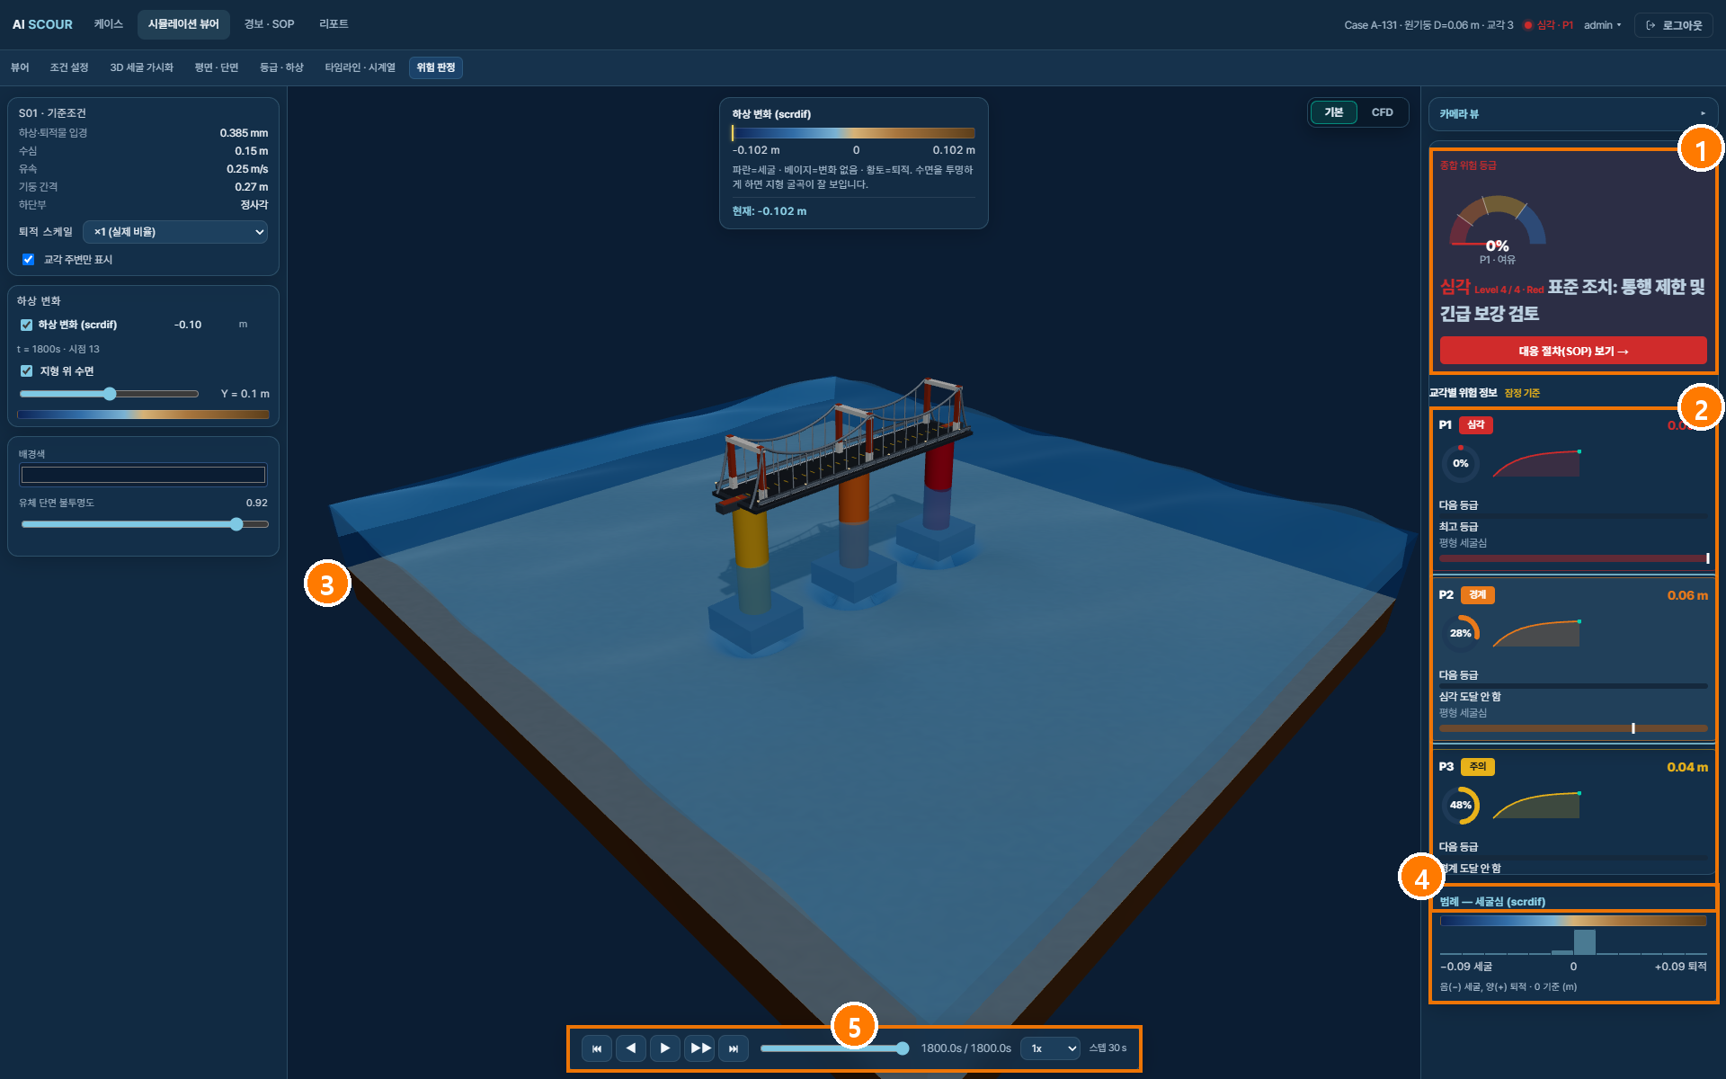
그림 9. 화면 9. 위험 판정 (번호는 아래 구성 설명 표와 대응)
번호 | 구성 요소 | 설명
1 | 종합 위험 등급 | 가장 위험한 교각 기준 등급(심각, Level 4/4 · Red), 잔여 여유율 반원 게이지(P1 여유 0 %), 표준 조치(통행 제한 및 긴급 보강 검토), '대응 절차(SOP) 보기' 버튼(경보·SOP 화면으로 이동).
2 | 교각별 위험 정보 | 교각별 등급과 세굴심(P1 심각 0.09 m, P2 경계 0.06 m, P3 주의 0.04 m), 잔여 여유율 링 게이지(0 % · 28 % · 48 %), 세굴 추이 미니 그래프, 다음 등급 도달 예측(P2: 심각 도달 안 함), 평형 세굴심 막대. 잠정 기준 표시.
3 | 3D 장면 | 교각이 등급색으로 표시된 3D 장면.
4 | 세굴심 범례 | 하상 변화 색 범례.
5 | 타임라인 컨트롤 | 시점 이동·재생.

화면 10. 경보 · SOP
화면 번호 | 10 | 접근 경로 | #s/10 · 상단 메뉴 '경보 · SOP'
사용 데이터 | 앱 내장 모의 경보·이력 + 현재 케이스(P2 · A-131 · t = 1800 s) 연동 | 용도 | 경보 선택, SOP 조치 체크, 대응 이력 관리
데이터 구분 | 경보 목록·선택 경보·대응 이력은 앱에 내장된 모의 데이터이며, 상단의 '교각 P2 · A-131 · t = 1800 s'와 '실시간 연동'은 현재 로드된 케이스에서 오는 값이다.

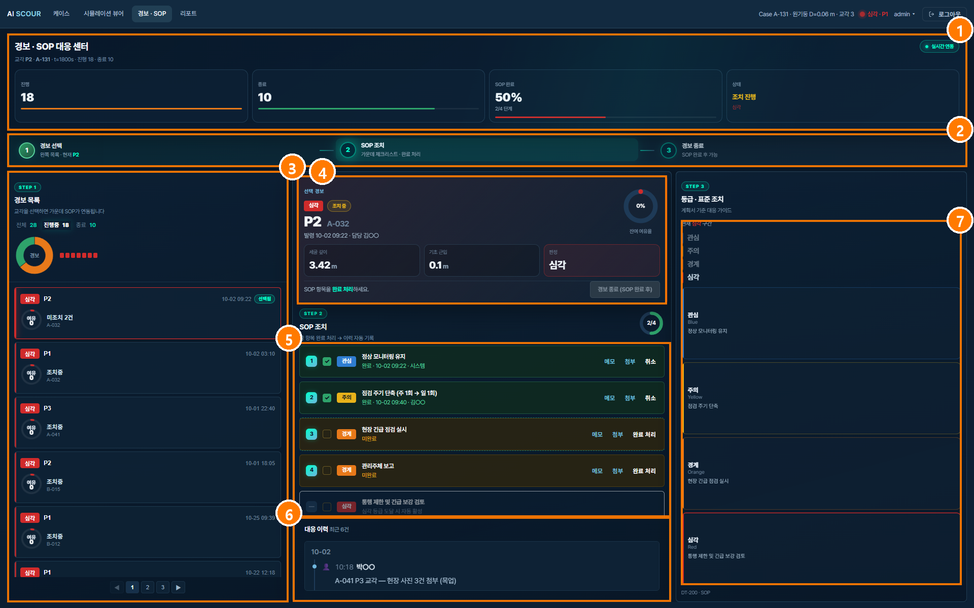
그림 10. 화면 10. 경보 · SOP (번호는 아래 구성 설명 표와 대응)
번호 | 구성 요소 | 설명
1 | 요약 지표 | 경보 · SOP 대응 센터 제목과 '실시간 연동' 배지, 진행 18 · 종료 10 · SOP 완료 50 %(2/4 단계) · 상태 '조치 진행'(심각). 부제에 현재 교각·케이스·시점이 표시된다.
2 | 3단계 진행 안내 | ① 경보 선택 → ② SOP 조치 → ③ 경보 종료.
3 | 경보 목록 (STEP 1) | 전체 28 · 진행중 18 · 종료 10 집계와 도넛, 경보 카드(등급, 교각, 발령 시각, 조치 상태, 케이스, 여유율). 목록 페이지 이동.
4 | 선택 경보 | 선택한 경보의 등급·조치 상태, 교각·케이스, 발령 시각·담당, 세굴 깊이·기초 근입·판정, 잔여 여유율 게이지, '경보 종료(SOP 완료 후)' 버튼.
5 | SOP 조치 (STEP 2) | 등급별 체크리스트: 관심 '정상 모니터링 유지', 주의 '점검 주기 단축(주 1회 → 일 1회)', 경계 '현장 긴급 점검 실시'·'관리주체 보고', 심각 '통행 제한 및 긴급 보강 검토'(심각 등급 도달 시 자동 활성). 항목마다 메모·첨부·완료 처리·취소 버튼이 있고 처리 결과가 이력에 자동 기록된다. 진행률 2/4.
6 | 대응 이력 | 최근 6건의 대응 이력을 일자별 타임라인으로 표시.
7 | 등급 · 표준 조치 (STEP 3) | 관심(Blue) 정상 모니터링 유지, 주의(Yellow) 점검 주기 단축, 경계(Orange) 현장 긴급 점검 실시, 심각(Red) 통행 제한 및 긴급 보강 검토. 계획서 기준 대응 가이드.

부록 A. CFD 보기 모드 화면
3D 세굴 가시화(화면 5)의 우측 상단 [기본 | CFD] 토글로 전환하는 연구자용 보기 모드이다. 기본 모드의 화면 5~9와 같은 데이터·같은 시점을 다른 표현으로 보여 주며, 구현 내용은 별도 개발 결과 문서(CFD_보기모드_개발결과_단계보고서.docx)에 있다. 유동장은 해석 유속이 없어 합성 유동장(목업)이다.

부록 A-1. CFD 보기 모드 — 유선과 자유수면 (3D 세굴 가시화)
접근 경로 | #s/5 · 보기 모드 [CFD] | 데이터 | 시연용 CSV + 합성 유동장(목업)
용도 | 해석 결과 검토용 후처리 표현 | 화면 | 3D 세굴 가시화(화면 5)

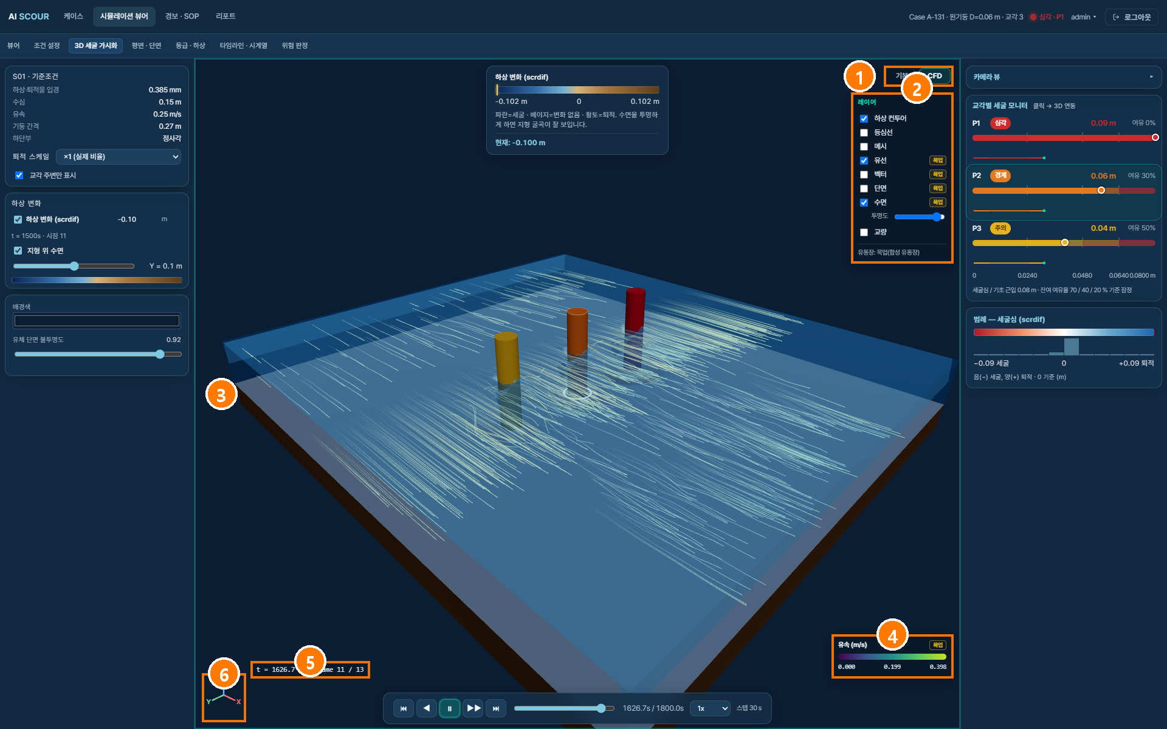
그림 A-1. 부록 A-1. CFD 보기 모드 — 유선과 자유수면 (3D 세굴 가시화)
번호 | 구성 요소 | 설명
1 | 보기 모드 토글 | [CFD]가 선택된 상태. 선택은 브라우저에 저장되고 5~9번 화면에서 유지된다.
2 | 레이어 패널 | 하상 컨투어·유선·수면이 켜짐(교량은 끔). 유속에 의존하는 레이어에는 합성 유동장일 때 '목업' 태그가 붙고, 하단에 '유동장: 목업(합성 유동장)'을 표시한다.
3 | 3D 장면 | CFD 하상 컬러(세굴 적색 / 퇴적 청색)와 유속 크기로 색을 칠한 유선, 교란이 있는 반투명 수면. 교각·하단부 표면을 따라 흐름이 갈라진다.
4 | 유속 컬러바 | 유속(m/s) 0~최대 범위. 합성 유동장일 때 '목업' 표시.
5 | 시각·프레임 오버레이 | t = 시각 s / Frame 현재 / 전체.
6 | 좌표축 | X 흐름, Y 횡단, Z 연직. 카메라를 돌리면 함께 회전한다.

부록 A-2. CFD 보기 모드 — 하상 컨투어와 등심선 (평면 시점)
접근 경로 | #s/5 · 보기 모드 [CFD] · 평면 시점(T) | 데이터 | 시연용 CSV (t = 1800 s)
용도 | 하상 변화의 연속 분포와 등심선 확인 | 화면 | 3D 세굴 가시화(화면 5)

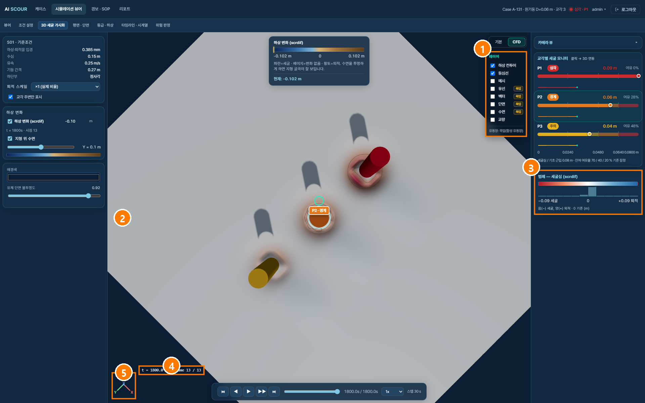
그림 A-2. 부록 A-2. CFD 보기 모드 — 하상 컨투어와 등심선 (평면 시점)
번호 | 구성 요소 | 설명
1 | 레이어 패널 | 하상 컨투어와 등심선이 켜진 상태(유선·수면·교량은 끔).
2 | 3D 장면(평면 시점) | 교각 주변의 적색 세굴 구덩이와 하류측 청색 퇴적, 등심선과 값 라벨(예: -0.02 m).
3 | 세굴심 컬러바 | 기존 범례가 CFD 색(적-백-청)으로 바뀐다.
4 | 시각·프레임 오버레이 | 현재 시각과 프레임.
5 | 좌표축 | 평면 시점에서의 축 방향.

부록 A-3. CFD 보기 모드 — 연직 단면
접근 경로 | #s/5 · 보기 모드 [CFD] · 단면 레이어 | 데이터 | 시연용 CSV + 합성 유동장(목업)
용도 | 유속 단면 분포와 면내 벡터 확인 | 화면 | 3D 세굴 가시화(화면 5)

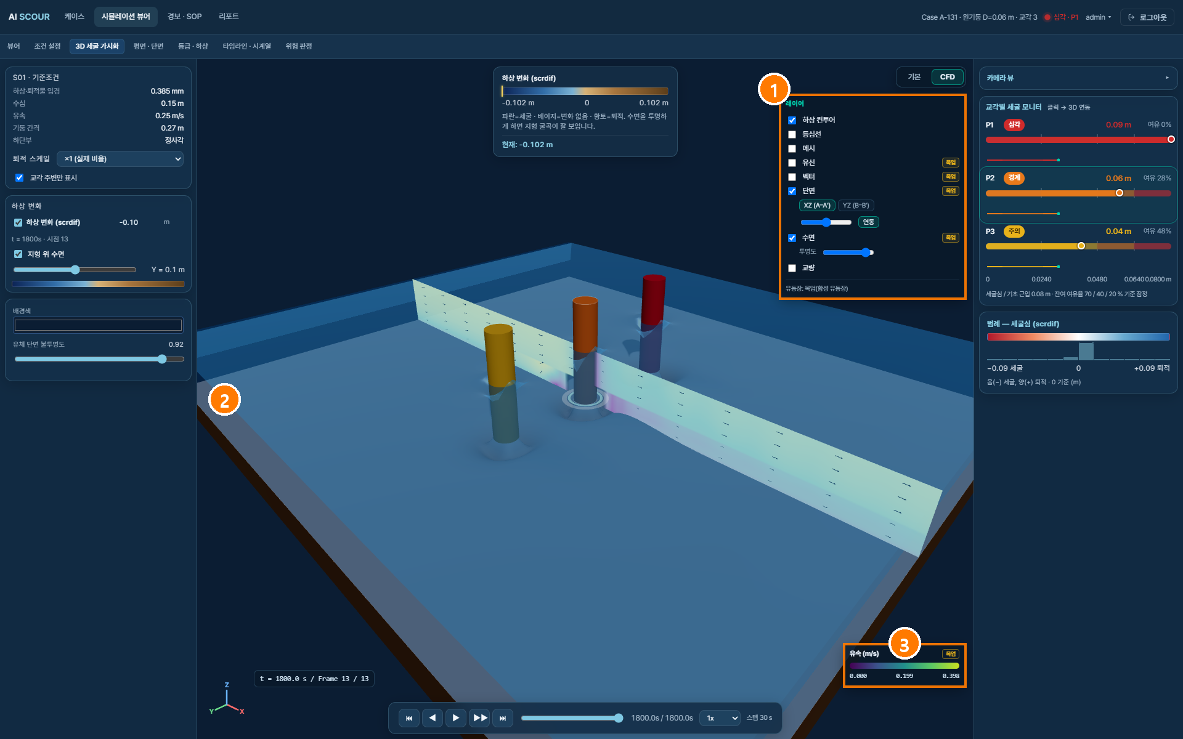
그림 A-3. 부록 A-3. CFD 보기 모드 — 연직 단면
번호 | 구성 요소 | 설명
1 | 레이어 패널 | 단면 레이어를 켜면 종단 XZ(A–A′) / 횡단 YZ(B–B′) 선택, 위치 슬라이더, '연동' 버튼이 나타난다. '연동'은 평면·단면 화면의 단면선(선택 교각)에 위치를 맞춘다.
2 | 3D 장면 | 교각 중심을 지나는 종단 단면에 유속 크기 컨투어와 면내 벡터가 그려지고, 교각 내부는 투명하게 비어 있다.
3 | 유속 컬러바 | 유속(m/s), '목업' 표시.

부록 B. 캡처 과정에서 확인한 사항
캡처 중 확인한 표시 문제 5건이다. 3건은 원인이 분명한 단순 결함이라 코드에서 바로잡았고, 2건은 모의 데이터·표시 반올림에 따른 것이라 수정하지 않았다.
표 4. 수정한 항목
화면 | 증상 | 원인 및 조치
9. 위험 판정 | 종합 위험 등급의 반원 게이지에서 등급 색 띠가 뒤집혀 대부분 잘려 보이고, 아래 'P1 · 여유' 라벨이 잘림 | 색 띠 경로 함수가 y축을 아래로 해석해 바늘·눈금(위쪽 반원)과 반대편에 그렸다. 띠의 각도를 뒤집어 위쪽 반원에 그리고, 라벨이 있으면 SVG 높이를 늘림(src/viz/gauge.ts). 시험 3건 추가
8. 타임라인 · 시계열 | 세굴심 그래프 Y축 눈금이 0.0, 0.0, 0.0 … 0.1로 표시되어 값을 읽을 수 없음 | 눈금을 소수 한 자리로 고정해 둔 탓이다. 기초 근입이 0.5 m 미만이면 소수 셋째 자리까지 표시(PierScourTimelinePanel.ts)
5~9 (CFD 모드) | t · Frame 오버레이와 유속 컬러바가 하단 타임라인과 겹침, 유선이 하상을 가릴 만큼 많음 | 오버레이를 타임라인 위로 올리고 유선 기본 입자 수를 1200개에서 700개로 낮춤(CFD 개발 중 수정)

표 5. 수정하지 않은 표시 특이사항
화면 | 내용
2. 케이스 관리 / 상단 라벨 | 현재 케이스의 직경이 상단 라벨에는 'D=0.06 m', 목록에는 '0.1 m'로 서로 다르게 반올림되어 표시된다(실제 값 0.0625 m).
10. 경보 · SOP | 선택 경보 카드의 수치(세굴 깊이 3.42 m, 기초 근입 0.1 m)는 모의 경보 데이터이며, 현재 시연 케이스(기초 근입 0.08 m)와 척도가 다르다.

부록 C. 재현 방법
아래 경로는 모두 docs/report/ 기준이다.
- npx vite --port 5199로 앱 실행, tools/make_demo_csv.py <폴더>로 시연용 CSV 생성
- tools/capture_screens.mjs <출력> <CSV> 1920 1200 — 화면 10종·CFD 3종 캡처와 영역 좌표(rects.json)
- tools/annotate_screens.py <캡처 폴더> screens — 번호 마커 합성
- tools/build_screens.js screens <출력.docx> — Word 문서 생성

